基隆市南榮國民小學 |  | 第一學月成績評量 | 班級： | 年 班 | 座號： |  |  | 得 分 |  | 家長簽閱
九十六學年度第二學期 |  | 數學領域試卷 | 姓名：

一、是非題 ：每題1分、共5分
- 像，的分數，稱為部分全等分數。

- 把分數的分子和分母同乘以一個比1大的整數，使新分數與原分數等值的方法叫作約分

- 正方形有8條對稱軸。

- 圓形有無限多條對稱軸。

- 線對稱圖形的對稱軸平行平分對稱點的連線

二、選擇題 ：每題1分、共5分
- 「約分」常用下面哪一種運算法？（①加法②乘法③除法）

- 「擴分」常用下面哪一種運算法？（①加法②乘法③減法）

- 兩個分數的分子一樣大時，分母越大，分數會如何？(①越大②越小③不變④不一定)

- 下面哪個圖形有4條對稱軸？（①平行四邊形②梯形③正方形）

- 下面哪個是線對稱的字？（①欣②田③彎）

三、看圖填填看 ：每格1分、共16分
- 找找看，哪一條虛線是對稱軸？在( )裡打ˇ。
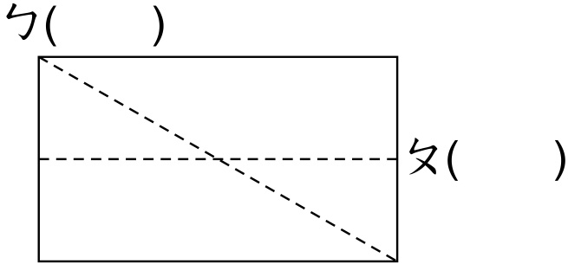

- 下列哪些字或圖形是屬於線對稱？是的打ˇ，不是的打×：
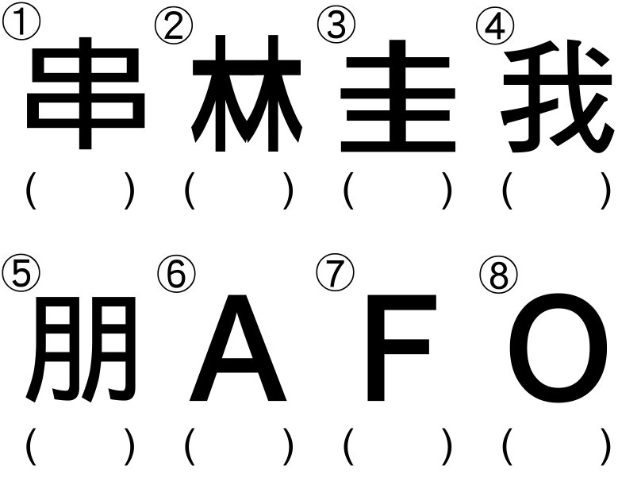

- 下面各圖形或符號中，是線對稱的在（ ）裡打ˇ：
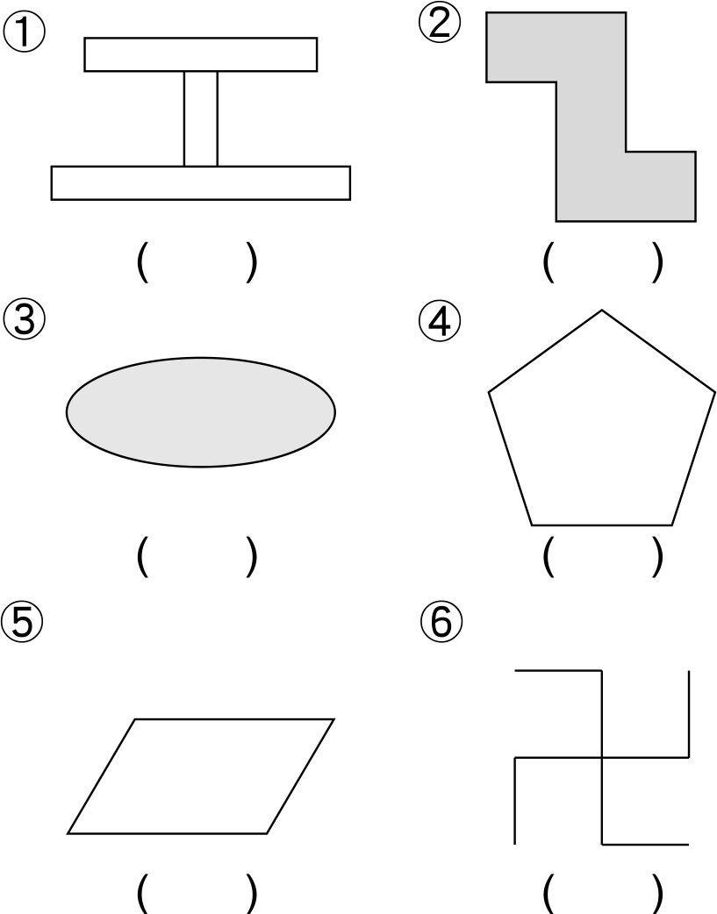

四、填填看 ：每格1分、共22分
- 寫出三個等值分數（由小到大）：
$\frac{\text{15}}{\text{19}}$＝（ ）＝（ ）＝（ ）

- （ ）條$\frac{1}{\text{10}}$公尺的繩子和2公尺的繩子一樣長。

- 小華每天睡眠時間小時，讀書時間小時，則小華一天還剩下（ ）小時。

- 請完成下面表格：（填「是」或「否」及「數字」）
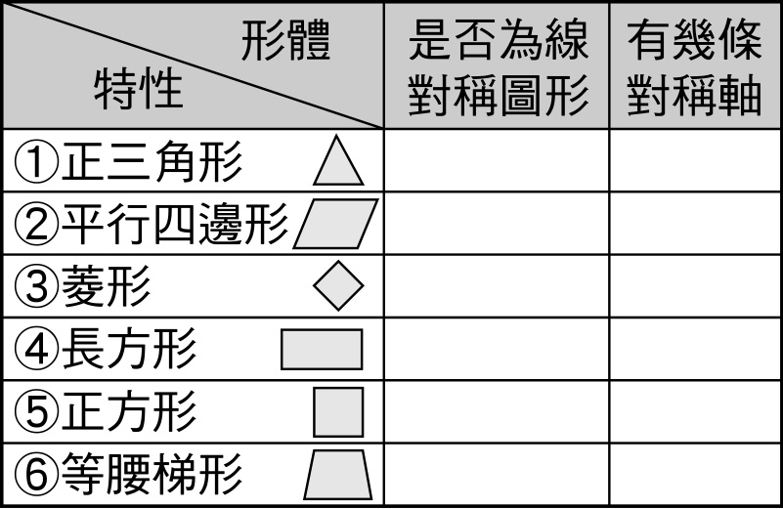

- $3\frac{2}{7}$是由（ ）個$\frac{1}{7}$合起來的。

- $\frac{3}{8}$× 4＋$\frac{3}{8}$× 4＝$\frac{3}{8}$×（ ）

- $3\frac{\text{42}}{\text{43}}$×7＝3（ ）7（ ）$\frac{\text{42}}{\text{43}}$（ ）7
【此題（ ）請填入運算符號】

五、比比看 ：每格1分、共10分
- $\frac{\text{70}}{\text{35}}$（ ）$1\frac{1}{\text{35}}$ 2. （ ）
3. （ ） 4. 4$\frac{6}{\text{18}}$（ ）$\frac{\text{26}}{6}$
5. $\frac{\text{145}}{\text{45}}$（ ）$\frac{\text{216}}{\text{72}}$

- 在（ ）裡填入＞、＜或＝：
⑴ $4\frac{1}{6}$×9（ ）5×9
⑵ $3\frac{1}{3}$×5（ ）$\frac{\text{10}}{3}$×5
⑶ 6×5（ ）$5\frac{1}{2}$×5
⑷ $6\frac{1}{4}$×2（ ）$\frac{\text{25}}{4}$×2
⑸ $3\frac{2}{5}$×3（ ）$\frac{\text{17}}{5}$×4

六、計算題 ：每題3分、共12分
1.$6\frac{5}{6}$＋$\frac{\text{325}}{9}$ 2.$\frac{\text{24}}{\text{33}}$－$\frac{\text{10}}{\text{22}}$

3.$\frac{\text{12}}{\text{13}}$－$\frac{3}{9}$ 4.$\text{11}\frac{7}{\text{18}}$×13

七、應用題 ：第一題6分，其他題各3分，共30分
- 阿寶做分數的計算，計算時將某數減$2\frac{1}{3}$，誤寫成減$1\frac{2}{3}$，計算結果答案為$4\frac{2}{3}$。請問：
⑴ 某數是多少？（2分）

⑵ 正確答案是多少？（2分）

⑶ 正確答案與錯誤答案相差多少？（2分）

2. 白色彩帶長公分，青色彩帶長公分，藍色彩帶長公分，則白色彩帶和青色彩帶合起來比藍色彩帶長幾公分？

3. 水壺裡原來有$4\frac{7}{9}$公升的水，運動完喝掉$2\frac{\text{11}}{\text{12}}$公升，再裝入$1\frac{8}{\text{15}}$公升，水壺裡還有幾公升的水？

4. 阿翔做分數計算時，將某數減3$\frac{2}{3}$誤寫成減2$\frac{2}{8}$，計算結果為3$\frac{1}{2}$，請問正確答案是多少？

- 1包口香糖有50顆，品潔和5個同學每人各拿$\frac{\text{15}}{\text{12}}$包，她們共拿了幾包口香糖？

- 把1根木桿垂直插入水深$2\frac{7}{\text{20}}$公尺的池塘中，露出水面的長度剛好和插入水中的深度一樣長，這根木桿全長幾公尺？

- 超市促銷買1大瓶$1\frac{5}{\text{10}}$公升的豆漿，送1小瓶$\frac{3}{\text{10}}$公升
的豆漿，媽媽買了5大瓶，加上贈送的小瓶鮮奶，共會有幾公升的豆漿？

- 灰色部分的面積是幾平方公分？
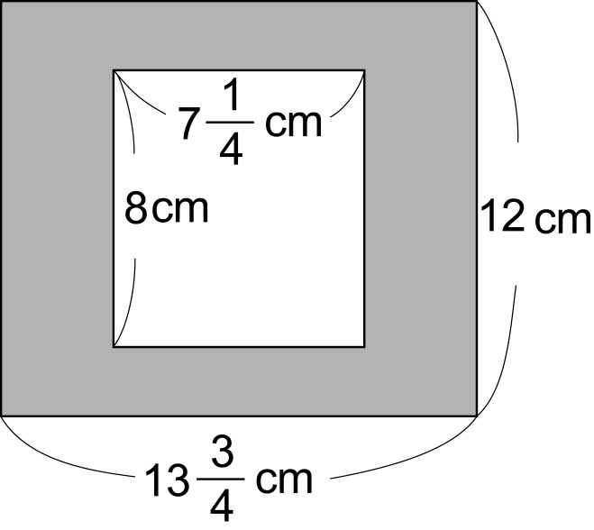

- 言凱每秒跑$5\frac{7}{\text{10}}$公尺，凌宣每秒跑$4\frac{9}{\text{10}}$公尺，兩人背
對背往反方向跑，1分鐘後兩人相距多遠？

